职业卫生技术报告网上公示单
用人单位 | 山拖农机装备有限公司 |  |  | 联系人 | 季长冬15820073021
项目名称 | 55-180马力拖拉机生产线环保和自动化提升改造项目 |  |  | 地址 | 兖州区
类别 | 职业病危害预评价☑ 职业病防护设施设计专篇□  职业病危害控制效果评价□ 职业病危害现状评价□  检测评价□ 其它 □
项目简介 | 山拖农机装备有限公司总投资1420万元，利用现有车间13000m2，购置自动喷粉线、电泳涂装线、底盘水漆线、小件蘸漆线、自动拧紧机、电脑自动选垫机、激光切割机等设备(设施)25余台(套)，淘汰油性漆涂装线1条，以钢材为原材料，采用机加工（无铸造、锻造工艺）、涂装生产工艺，对项目进行改造，技改前后产能不变。
报告编号 | JNHAYP2021-001 |  | 报告时间 |  | 2021.11
 | 类别 | 姓名 | 技术职务 |  | 资质证书号
项目组人员名单 | 编写人 | 赵青 | 工程师 |  | 鲁J20210222
项目组人员名单 | 编写人 | 刘慧丽 | / |  | 鲁P20210216
项目组人员名单 | 编写人 | 孔庆南 | 工程师 |  | 鲁J20210228
项目组人员名单 | 编写人 | 梁长平 | 工程师 |  | 鲁P20210223
项目组人员名单 | 编写人 | 米昌威 | / |  | 鲁J20210232
项目组人员名单 | 编写人 | 刘庆和 | 工程师 |  | 鲁P20210218
项目组人员名单 | 审核人 | 曾宪荣 | 高级工程师 |  | 鲁P20210221
项目组人员名单 | 签发人 | 孔庆虎 | 工程师 |  | 鲁P20210215
现场调查 | 调查人 |  | 赵青 | 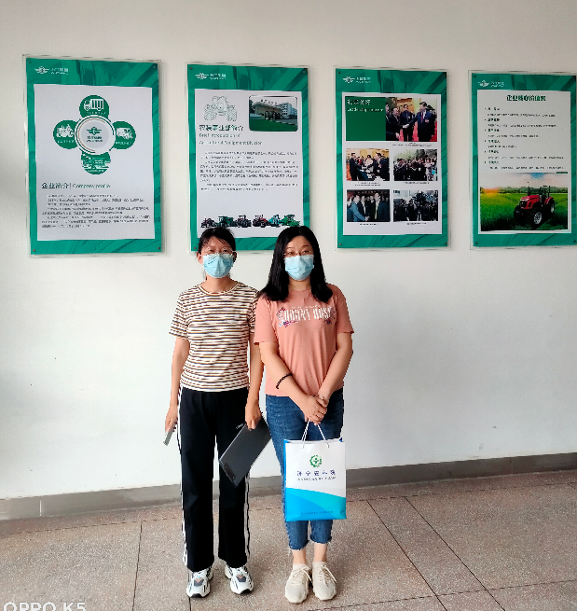
现场调查 |  |  | 刘慧丽
现场调查 | 用人单位陪同人 |  | 季长冬
现场调查 | 日期 |  | 2021.9.28
职业病危害因素及检测结果 | 生产过程中职业病危害因素 |  | 粉尘：电焊烟尘、其他粉尘；  化学毒物：丁醇、硫酸钡、乙酸、锰及其无机化合物、臭氧、一氧化碳、二氧化碳、二氧化硫、氮氧化物；  物理因素：紫外辐射、噪声、手传振动、高温、激光
职业病危害因素及检测结果 | 检测结果 |  | 预测职业病危害因素检测结果均符合标准要求。
评价结论 | 职业病危害风险分类 |  | 按照《国民经济行业分类》（2019年版）（GB/T4754-2017）属于农、林、牧、渔专用机械制造，根据《建设项目职业病危害风险分类管理目录》（国卫办职健发〔2021〕5号）的规定，该项目为职业病危害风险严重的建设项目
评价结论 | 综合结论 |  | 结合类比检测结果，拟建项目在采取了本报告所提整改建议后，正常生产情况下，各岗位接触的职业病危害因素预期接触水平能够符合职业卫生相关限值要求。本评价报告认为拟建项目在切实落实申请报告中拟采取的各项职业病危害控制措施，结合本评价报告书提出的补充措施进一步完善设计，确保职业卫生专项资金的投入，将各项职业病防护设施与主体工程同时设计、同时施工、同时投入生产和使用，满足《工业企业设计卫生标准》(GBZ1-2010)等国家职业卫生标准要求后，正常生产条件下，工作场所存在的职业病危害因素将可基本得到控制，基本满足职业病防治方面法律、法规、标准的要求。

